Projekto Nr. LLB-2-208 „Muziejų vartai” keitimosi patirtimi kelionės
Nuo 2014 m. rugpjūčio 21 iki 2014 m. rugpjūčio 25 d. pagal projektą Nr. LLB-2-208 „Museum Gateway” („Muziejų vartai“) vyko kelionės pasidalinti patirtimi į Italijos ir Austrijos muziejus. Projekto tikslas – muziejų darbuotojų kompetencijos didinimas, bendro kultūrinio turizmo produkto kūrimas, muziejų ekspozicijų ir infrastruktūros gerinimas, rinkodaros veiklų kūrimas ir įgyvendinimas. Projekto vykdymo metu numatyta: naujo muziejaus Latgaloje atidarymas, ekspozicijų ir infrastruktūros gerinimas 19 muziejų Latvijoje, Lietuvoje ir Baltarusijoje – muziejų aprūpinimas šiuolaikine kompiuterine ir specializuota įranga, naujų turistinių maršrutų ir turistinių žemėlapių 6 kalbomis kūrimas pagal Latvijos, Lietuvos ir Baltarusijos bendradarbiavimo per sieną programą, taip pat kitos svarbios priemonės turizmo plėtros vystymui. Keitimosi patirtimi kelionėse, kurios vyko pagal projektą Nr. LLB-2-208 „Museum Gateway”, dalyvavo 50 muziejų darbuotojų iš Latvijos Latgalos regiono, iš Lietuvos Utenos rajono ir Baltarusijos Polocko rajono. Kelionių tikslas – gauti geros praktikos pavyzdžių ir nustatyti galimus patobulinimus. Kelionės metu buvo aplankyti Italijos ir Austrijos muziejai.
Italijoje projekto dalyviai aplankė Kapitolijaus muziejų (Musei Capitolini) Romoje. Muziejus išsidėstęs trijuose rūmuose Kapitolijaus aikštėje, suprojektuotoje Mikelandželo Buonaroti, ir yra seniausias visuomeninis muziejus pasaulyje. Antikinės skulptūros kolekcijos, romėnų, graikų, egiptiečių skulptūros, baroko ir renesanso dailės meistrų darbai – visa tai sukelia nenusakomus jausmus ir įspūdžius.
„To, ką pamatėme šiame muziejuje, negalima įvertinti, nes jis atveria platesnę muziejų įvairovės perspektyvą. Iš darbo metodų galima pasimokyti muziejaus eksponatų saugojimo ir restauravimo, nes šiame muziejuje saugomi eksponatai, kuriems daugiau kaip tūkstantis metų ir kuriuos būtina nuolat atnaujinti. Gaila, mes savo muziejuose negalime normaliai išsaugoti eksponatų, kuriems pora šimtų metų“, – taip po apsilankymo Kapitolijaus muziejuje kalbėjo Viliakos muziejaus direktorė Rita Gruševska.

Austrijoje projekto dalyviai aplankė muziejų „Svarovskio krištolo pasaulis“. Visi muziejaus eksponatai kristalai – žėrintys šviesos gabaliukai, kurie žavi savo originalumu ir grožiu. Juos sukūrė visame pasaulyje žinomi dizaineriai, o ekspoziciją įrengė pasaulinės reikšmės dailininkas Andre Helleris, kurio dėka muziejaus ekspozicija virto multimedijos paroda.
„Svarovskio krištolo pasaulis“ inovatyvių technologijų dėka nukelia muziejaus lankytoją į pasakų karalystę. Ekspozicijoje puikiai suderinami garsas, šviesa, forma ir mechanizmų judesiai, kurie kiekvieną ekspozicijos objektą leidžia priimti emocionaliai ir susižavėjus. Po to, ką pamatei, norisi labiau padirbėti, kad savo muziejų ekspozicijose galėtume naudoti garsą ir šviesą, todėl kad tai gali neakivaizdžiai sustiprinti emocijas ir konkretaus objekto, istorijos laikotarpio ar įvykio suvokimą“, – įspūdžiais iš „Svarovskio krištolo pasaulio“ pasidalino Ludzos kraštotyros muziejaus darbuotoja Aina Loseviča.
Keitimosi patirtimi kelionių dalyviai su susižavėjimu priėmė tai, ką pamatė, ir savo tolesniame darbe pritaikys inovatyvias idėjas, gautas mainų vizitų metu.
Nuotraukos:
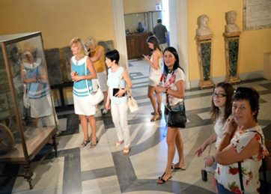

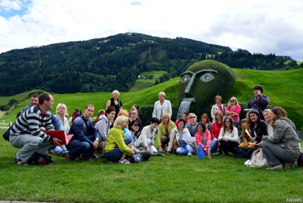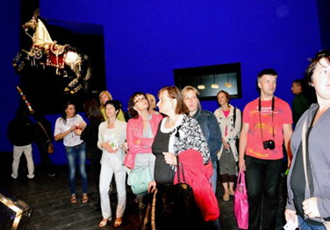

Kelionės buvo organizuotos pagal projekto Nr. LLB-2-208 „Muziejų vartai” Latvijos, Lietuvos ir Baltarusijos bendradarbiavimo per sieną programą. Bendras projekto biudžetas 1 428 494,77 EUR. 90% šios sumos – 1 285 645,27 EUR finansuojama iš Europos regioninio vystymo fondo Latvijos, Lietuvos ir Baltarusijos bendradarbiavimo per sieną programos. Už šio leidinio turinį išimtinai atsako Latgalos planavimo regionas ir jokiu būdu negali atspindėti oficialios Europos Sąjungos pozicijos.

Pranešimą spaudai paruošė Aivaras Jankovskis, viešųjų ryšių specialistas.
Tel. Nr. +37122481053, e-mail: aivars.jankovskis@latgale.lv

